Liebe Freunde des HAK - Verbandes !

Eine lange Zeit ist vergangen, um unsere traditionelle Frühlingsfahrt wieder abhalten zu können.

Diesmal führt uns die Fahrt auf die Schallaburg mit der Besichtigung der Ausstellung „Reiternomaden in Europa“, nachher ist Gelegenheit zum Essen oder eine Besichtigung der Burg mit den angrenzenden Gartenanlagen (Turnierplatz).

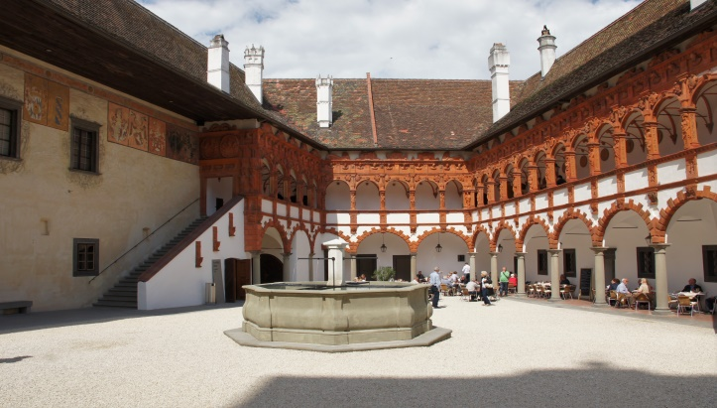

Kurze Fahrt nach Mauer zu einer Wallfahrtskirche mit einem wunderschönen Holzaltar.

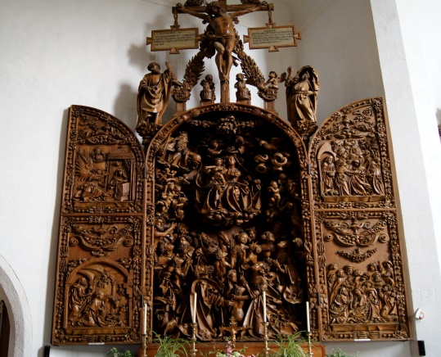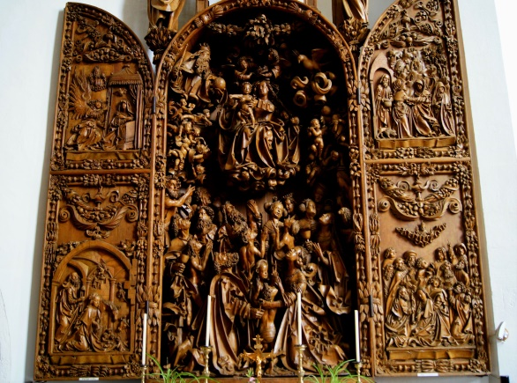

Jetzt begeben wir uns nach Krems ins Karikaturmuseum mit Besichtigung und Führung. Zur Zeit sind die Ausstellungen“ 100 Jahre **Paul Flora** „bzw. „ **Christine Nöstlinger** und ihre Buchstabenfabrik“

Nach den Besichtigungen tut eine ordentliche Stärkung sehr gut und wir besuchen anschließend den Winzerhof Holzheu in Krustetten .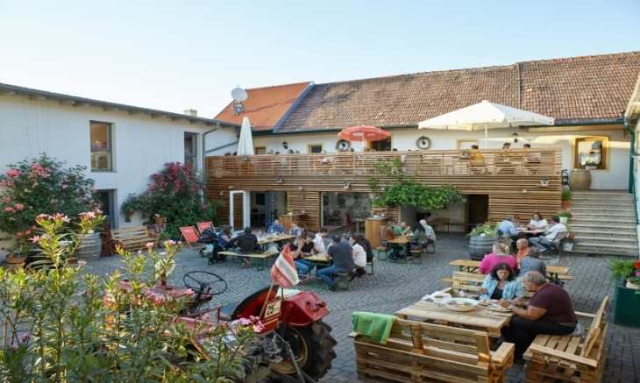

Nach dem Genuss der Köstlichkeiten treten wir die Heimreise nach Linz an.

***Zur Fahrt einige Daten:***

Kostenbeitrag pro Person: 25 €

**Abfahrt Freitag 10 6 2022 um 07.30 beim „ Alten Rathaus“ in Linz**

Ankunft in Linz ca. 20.30.

Bitte Anmeldung bis spätestens 23 05 2022 unter [manfred.fleckenstein@aon.at](mailto:manfred.fleckenstein@aon.at) oder Tel. 0676 36 88 049